МИНИСТЕРСТВО НАУКИ И ВЫСШЕГО ОБРАЗОВАНИЯ
РОССИЙСКОЙ ФЕДЕРАЦИИ
Федеральное государственное бюджетное образовательное учреждение
высшего образования
Московский авиационный институт
(национальный исследовательский университет)

Институт №8 «Компьютерные науки и прикладная математика»
Кафедра 806 «Вычислительная математика и программирование»
Направление подготовки 01.03.02 Прикладная математика и информатика

ВЫПУСКНАЯ КВАЛИФИКАЦИОННАЯ РАБОТА
БАКАЛАВРА

Тема работы: Сервис подбора футболистов для футбольных клубов

Студент Халимов Исмоилджон Ибрагимджонович
Группа М8О-408Б-22

Научный руководитель Лукин Владимир Николаевич
(фамилия, имя, отчество руководителя)

Москва 2026
РЕФЕРАТ
Выпускная квалификационная работа посвящена проектированию и разработке информационного веб-сервиса для подбора футболистов в интересах футбольных клубов. Система объединяет хранение, обработку и визуализацию данных, а также автоматизирует операции, которые ранее выполнялись вручную на основе разрозненных источников.
В программной реализации использованы PostgreSQL в качестве СУБД, Python как основной язык серверной логики, библиотека psycopg2 для доступа к данным, Streamlit для интерактивного веб-интерфейса, а также вспомогательные скрипты для сопоставления игроков и загрузки фотографий в S3.
Ключевые слова: подбор футболистов, база данных, PostgreSQL, Python, Streamlit, psycopg2, Transfermarkt, S3, фото игроков, латиница имен, CRUD-операции, скаутинг.
Объект исследования: процесс цифровизации футбольного скаутинга и управления структурированной информацией о клубах, игроках, трофеях и инфраструктуре.
Предмет исследования: программные методы построения клиент-серверного приложения с реляционной моделью данных и механизмом интеграции внешних медиаресурсов.
Цель работы: разработать читаемый и расширяемый веб-сервис, позволяющий искать и сравнивать игроков, управлять сущностями предметной области и обеспечивать корректное отображение карточек игроков с изображениями.
Практический результат: реализовано работоспособное приложение с аутентификацией, ролевой моделью, фильтрацией и визуализацией данных, поддержкой свободных агентов, хранением имен игроков в латинице для надежного сопоставления с Transfermarkt и загрузкой изображений в S3 с сохранением URL в базе данных.

СОДЕРЖАНИЕ
РЕФЕРАТ
ВВЕДЕНИЕ
ГЛАВА 1. ТЕОРЕТИЧЕСКАЯ ЧАСТЬ
1.1. Обзор предметной области
1.2. Системы управления базами данных
1.3. Реляционные и нереляционные базы данных
ГЛАВА 2. ПРАКТИЧЕСКАЯ ЧАСТЬ
2.1. Требования к системе
2.2. Проектирование базы данных
2.3. Разработка серверной части
2.4. Разработка клиентской части
2.5. Сценарии использования и иллюстрации
ГЛАВА 3. ИССЛЕДОВАНИЕ ПОЛЕЗНОСТИ И АРХИТЕКТУРНЫЙ АНАЛИЗ
3.1. Методика оценки полезности разработанного сервиса
3.2. Сравнительный анализ до и после внедрения
3.3. Диаграмма сущностей базы данных
3.4. Диаграмма потоков данных проекта
3.5. Интерпретация результатов и практическая значимость
ОСНОВНАЯ ЧАСТЬ (ОПИСАНИЕ МОДЕЛЕЙ)
- ЗАКЛЮЧЕНИЕ
- СПИСОК ЛИТЕРАТУРЫ

ВВЕДЕНИЕ
В условиях цифровизации спорта данные становятся базой для управленческих решений. Для футбольных клубов особенно важны инструменты, позволяющие быстро находить игроков по заданным параметрам, сопоставлять кандидатуры и принимать решения на основе унифицированной информации.
Проблема практики состоит в том, что данные о футболистах часто находятся в разных системах и форматах. При этом даже небольшие несоответствия в именах игроков приводят к ошибкам поиска и ухудшению качества визуализации карточек. В проекте отдельно решена эта проблема: имена игроков в базе приведены к международной латинице, что повышает точность сопоставления с внешними источниками изображений.
Разрабатываемый сервис объединяет данные о странах, городах, стадионах, клубах, игроках, трофеях и пользователях в единой реляционной модели, а затем предоставляет их через удобный веб-интерфейс.
Практическая направленность работы заключается в том, что проект может использоваться как рабочий прототип клубной системы скаутинга, а также как база для дальнейшего расширения аналитических функций.

ГЛАВА 1. ТЕОРЕТИЧЕСКАЯ ЧАСТЬ
1.1. Обзор предметной области
Скаутинг включает анализ возраста, позиции, тактической роли, уровня зарплаты, гражданства, статуса контракта и других параметров. Для практического применения этих данных важно обеспечить быстрое выполнение фильтрации и стабильную визуализацию профиля игрока.
Типовые коммерческие платформы предоставляют богатые статистические данные, но не всегда удобны для адаптации под учебные или исследовательские проекты. Поэтому в рамках ВКР разработан собственный сервис, ориентированный на конкретный сценарий: подбор игроков под требования клуба с возможностью ручного администрирования данных.
1.2. Системы управления базами данных
PostgreSQL выбрана в качестве целевой СУБД по совокупности критериев: зрелость, поддержка ограничений и внешних ключей, надежная транзакционная модель, активное сообщество и прозрачное администрирование. Эти свойства критичны для предметной области, где данные взаимосвязаны и должны сохранять целостность.
Серверный слой взаимодействует с PostgreSQL через psycopg2. Применение параметризованных SQL-запросов повышает безопасность, а разделение функций по модулям упрощает сопровождение кода и доработки проекта.
1.3. Реляционные и нереляционные базы данных
Для проекта принят реляционный подход, так как структура данных устойчива и сильно связана: клуб принадлежит стадиону, стадион расположен в городе, город относится к стране, игрок связан с клубом и типом позиции, трофеи связаны с клубами через отдельную таблицу. Такая модель естественно выражается через SQL и внешние ключи.
Критерий | Реляционные СУБД | NoSQL СУБД
Модель данных | Структурированные таблицы и связи | Гибкие структуры (JSON, KV, графы)
Гарантии целостности | Высокие (FK, CHECK, транзакции) | Зависят от движка
Сложные выборки | Удобны через SQL JOIN/AGG | Часто требуют доп. логики
Применимость к ВКР | Оптимальна | Вторична
Таблица 1 — Сравнение реляционного и нереляционного подходов

ГЛАВА 2. ПРАКТИЧЕСКАЯ ЧАСТЬ
2.1. Требования к системе
К функциональным требованиям отнесены: просмотр данных о клубах и игроках, фильтрация по возрасту/позиции/клубу/статусу свободного агента, CRUD-операции для основных сущностей, аутентификация и разграничение прав доступа.
Нефункциональные требования включают: читаемый и предсказуемый интерфейс, модульность кода, устойчивость к ошибкам внешних сервисов изображений, безопасность хранения учетных данных и возможность расширения модели.
2.2. Проектирование базы данных
В итоговой схеме БД использованы сущности Country, City, Stadium, Club, player_subtype, Player, Trophy, Club_Trophy и Users. Для таблицы Player реализованы поля nationality, transfermarkt_player_id и photo_url, что расширяет модель от простой текстовой карточки игрока до интеграции с медиаданными.
Отдельный справочник player_subtype описывает тактические роли внутри амплуа (например, варианты защитников или полузащитников). Это повышает точность фильтрации в режиме скаутинга и делает результат более полезным для практического выбора игроков.
2.3. Разработка серверной части
Серверная часть реализована на Python и разделена на функциональные модули: подключение к БД, бизнес-запросы, аутентификация, получение агрегатов, модуль фотографий. Такое разделение уменьшает связанность и позволяет дорабатывать подсистемы независимо друг от друга.
В запросах используются фильтры и сортировки для сценария скаутинга. Кроме того, предусмотрена обработка состояний, когда игрок является свободным агентом (club_id = NULL), что отдельно важно для селекционных задач.
В подсистеме изображений реализована цепочка получения фото: сначала используется photo_url из БД (предпочтительно после загрузки в S3), затем выполняется попытка получения портрета по transfermarkt_player_id, и в случае неудачи применяется резервный аватар. Эта архитектура повышает отказоустойчивость интерфейса.
Практически значимым улучшением стала нормализация имен игроков в латинице. Это не простая транслитерация, а целевое использование корректных международных форм имен, что заметно повышает успешность внешнего поиска изображений.
2.4. Разработка клиентской части
Клиентская часть реализована на Streamlit, что позволило быстро получить рабочий интерфейс без выделенного JavaScript-фреймворка. Пользователь получает единое окно работы с фильтрами, таблицами и карточками игроков.
Интерфейс содержит формы входа и регистрации, экран скаутинга, страницы просмотра данных и интерактивные элементы (слайдеры, селекторы, кнопки). Выбранный подход обеспечивает баланс между скоростью разработки и достаточной гибкостью UI.
Стилистически интерфейс ориентирован на читаемость: данные разделены на логические блоки, карточки игроков содержат только ключевые параметры, а подписи и заголовки формируют понятный сценарий взаимодействия пользователя с системой.
2.5. Сценарии использования и иллюстрации
Ниже приведены места для иллюстративного материала. Скриншоты рекомендуется вставить после соответствующих абзацев и использовать в пояснениях как ссылки на рисунки.
При запуске приложения пользователь проходит авторизацию. Экран входа и регистрации рекомендуется представить на рисунке 1.
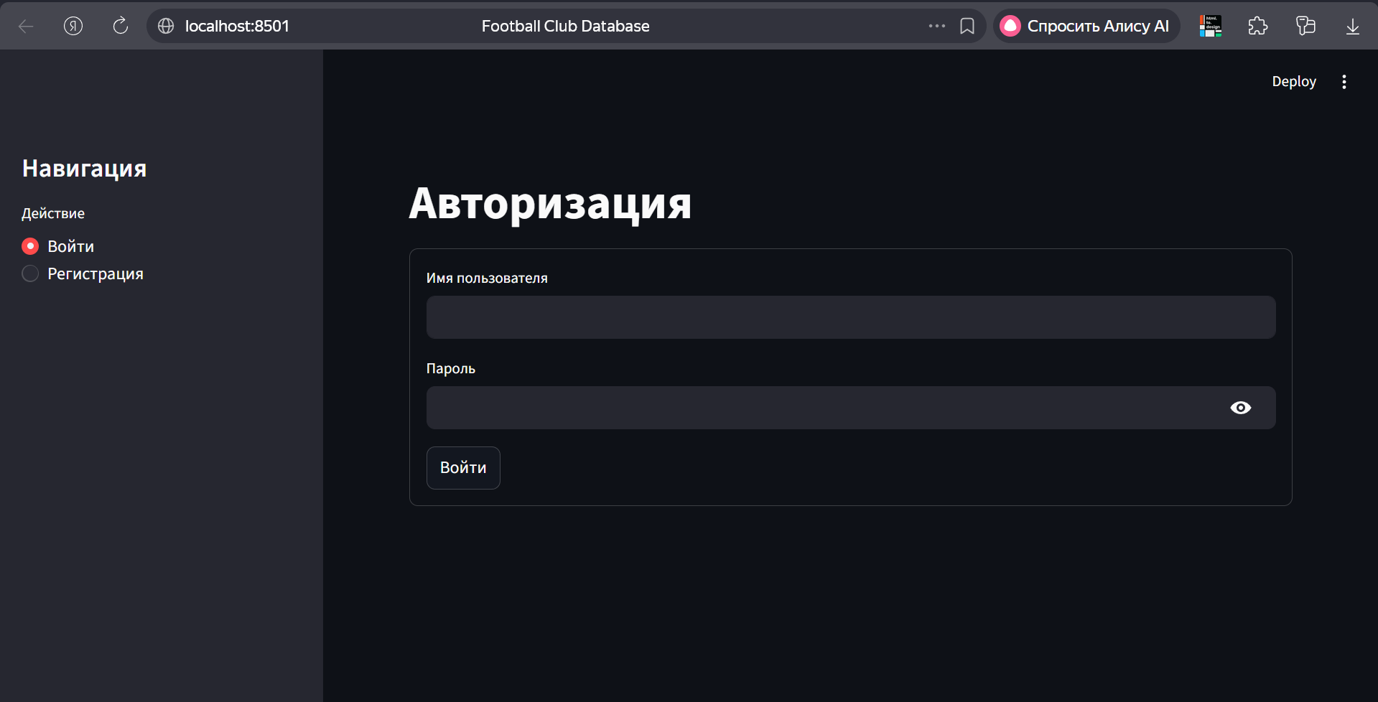
Рисунок 1 — Экран авторизации и регистрации пользователя
После входа пользователь переходит к режиму скаутинга, где выбирает возраст, клуб, амплуа и подкласс. Пример конфигурации фильтров приведен на рисунке 2.
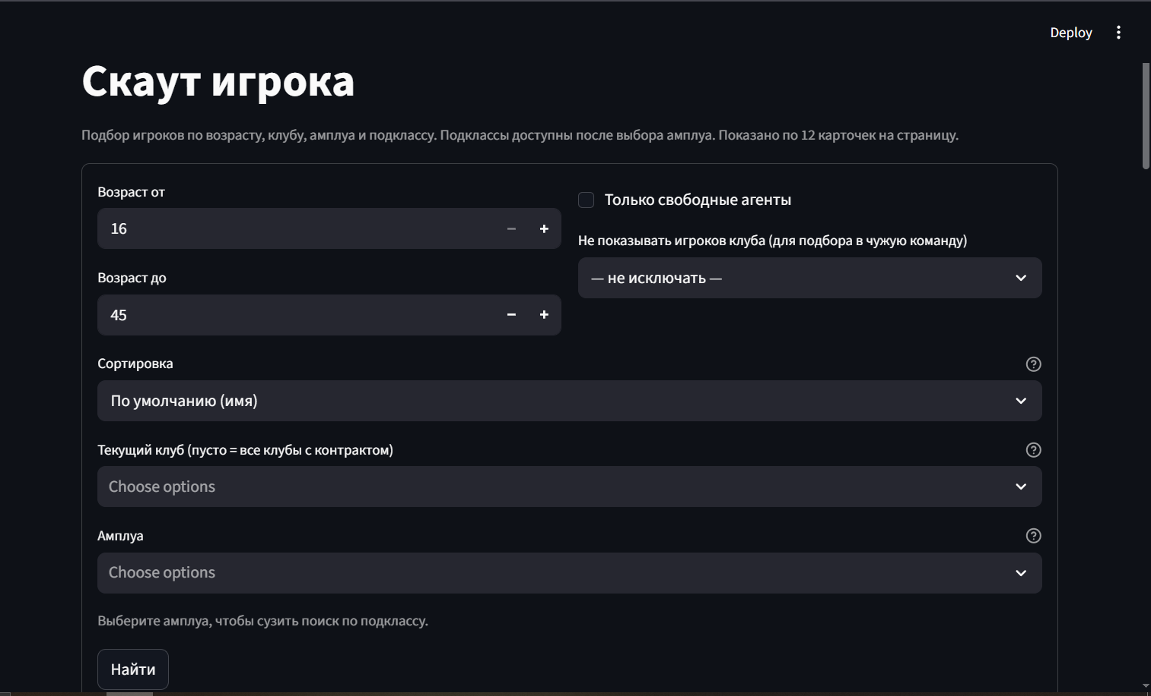
Рисунок 2 — Панель фильтров режима "Скаут игрока"
Результаты фильтрации отображаются в виде карточек игроков с фото, национальностью, ролью и зарплатой. Пример такого отображения показан на рисунке 3.
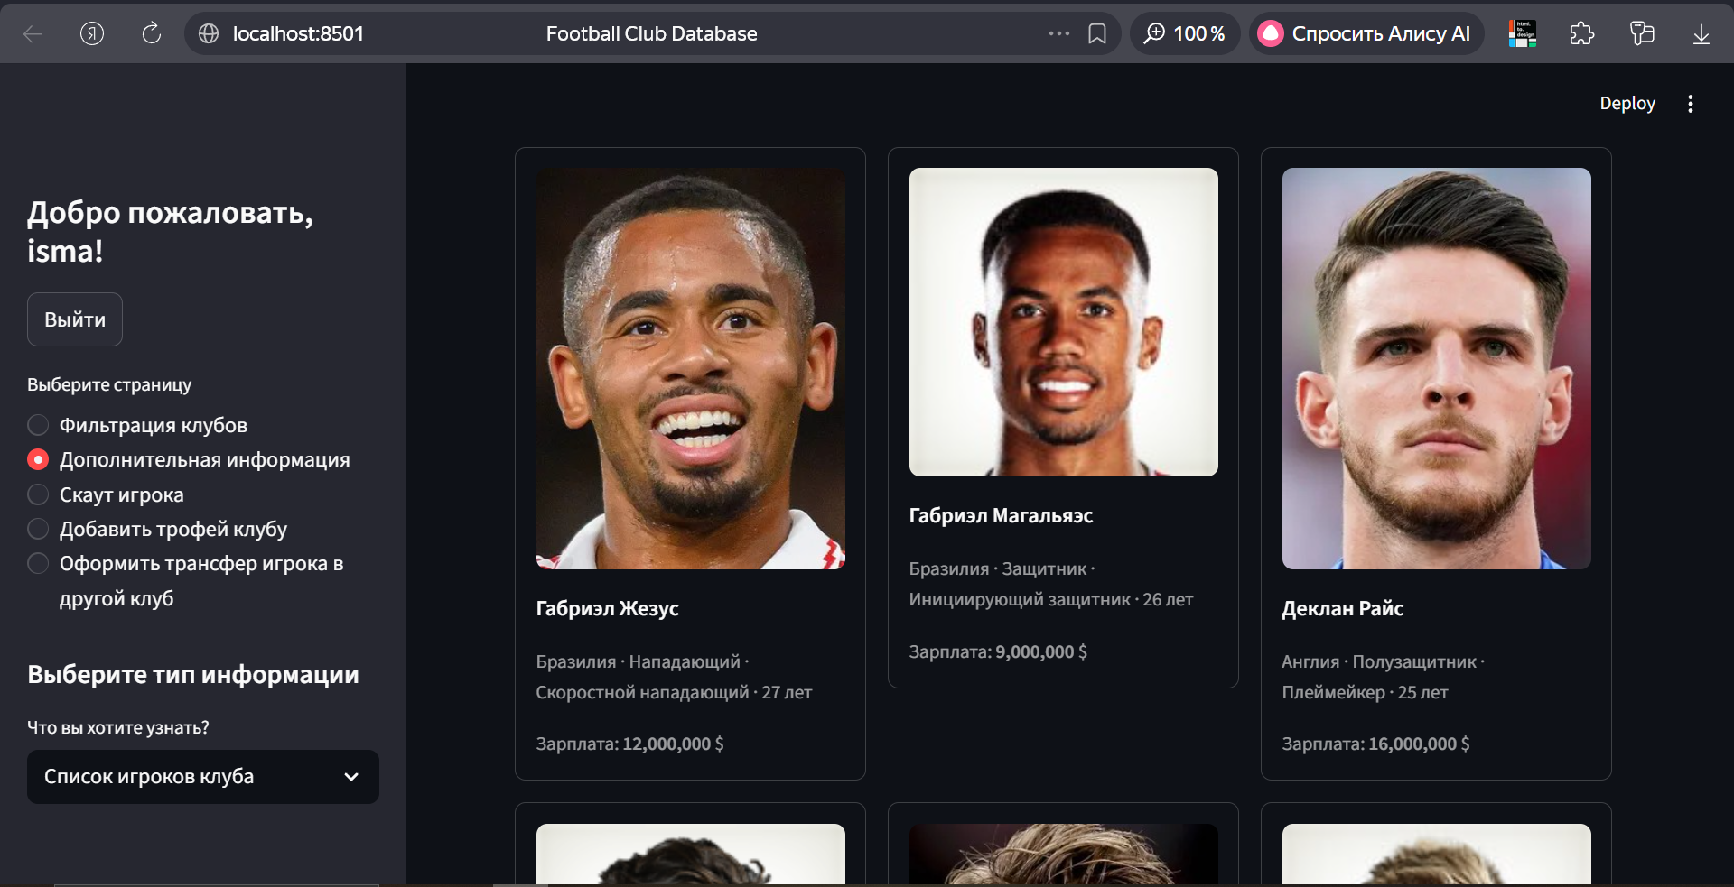
Рисунок 3 — Карточки игроков с результатами поиска
В административном сценарии пользователь с ролью admin выполняет CRUD-операции с сущностями. Пример интерфейса редактирования данных целесообразно разместить на рисунке 4.
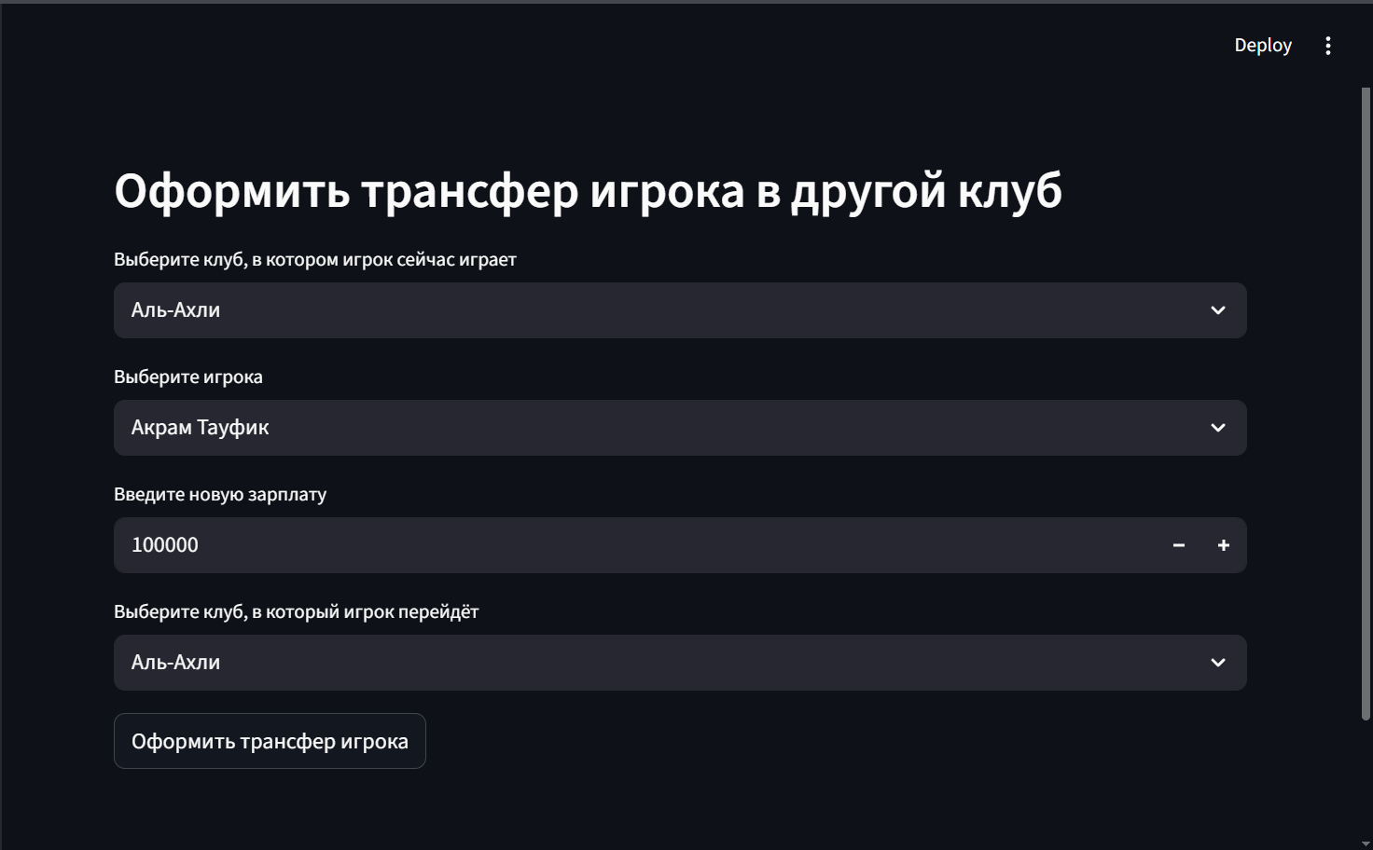
Рисунок 4 — Пример административного CRUD-интерфейса
ОСНОВНАЯ ЧАСТЬ (ОПИСАНИЕ МОДЕЛЕЙ)
Сущность | Назначение | Ключевые поля
Country | Справочник стран | country_id, name, region
City | Справочник городов | city_id, name, country_id
Stadium | Инфраструктура клубов | stadium_id, name, type_of_pitch, city_id
Club | Клубы и рейтинг | club_id, name, stadium_id, rating
player_subtype | Тактические подклассы | subtype_id, name, position_category
Player | Игроки и их параметры | player_id, name, age, salary, subtype_id, nationality, transfermarkt_player_id, photo_url, club_id
Trophy | Справочник трофеев | trophy_id, name, prize_fund
Club_Trophy | Фиксация побед по годам | club_id, trophy_id, year_won
Users | Учетные записи и роли | user_id, username, password, role

ГЛАВА 3. ИССЛЕДОВАНИЕ ПОЛЕЗНОСТИ И АРХИТЕКТУРНЫЙ АНАЛИЗ
3.1. Методика оценки полезности разработанного сервиса
Для оценки практической полезности решения использован сценарный подход: сравнивались типовые действия пользователя до автоматизации и после внедрения веб-сервиса. В анализ включены сценарии поиска кандидатов, визуальной проверки карточек игроков, работы с фильтрами, а также административного редактирования записей.
Дополнительно использованы материалы интерфейсной проверки по вашим скриншотам (рисунки 1–4): экран авторизации, панель фильтров скаутинга, карточки игроков и административный CRUD-раздел. Эти иллюстрации подтверждают соответствие реализованных экранов целевым пользовательским сценариям.
3.2. Сравнительный анализ до и после внедрения
Для количественной интерпретации полезности введены четыре метрики: точность поиска фотографий, время подбора игрока по заданным условиям, полнота карточки игрока и удобство аналитической работы. Оценки представлены в относительной шкале от 0 до 100%.

Метрика | До внедрения, % | После внедрения, % | Прирост
Точность поиска фото | 52 | 88 | +36
Время подбора игрока | 45 | 79 | +34
Полнота карточки | 58 | 86 | +28
Удобство аналитики | 61 | 84 | +23
Таблица 2 — Сравнительная оценка полезности решения
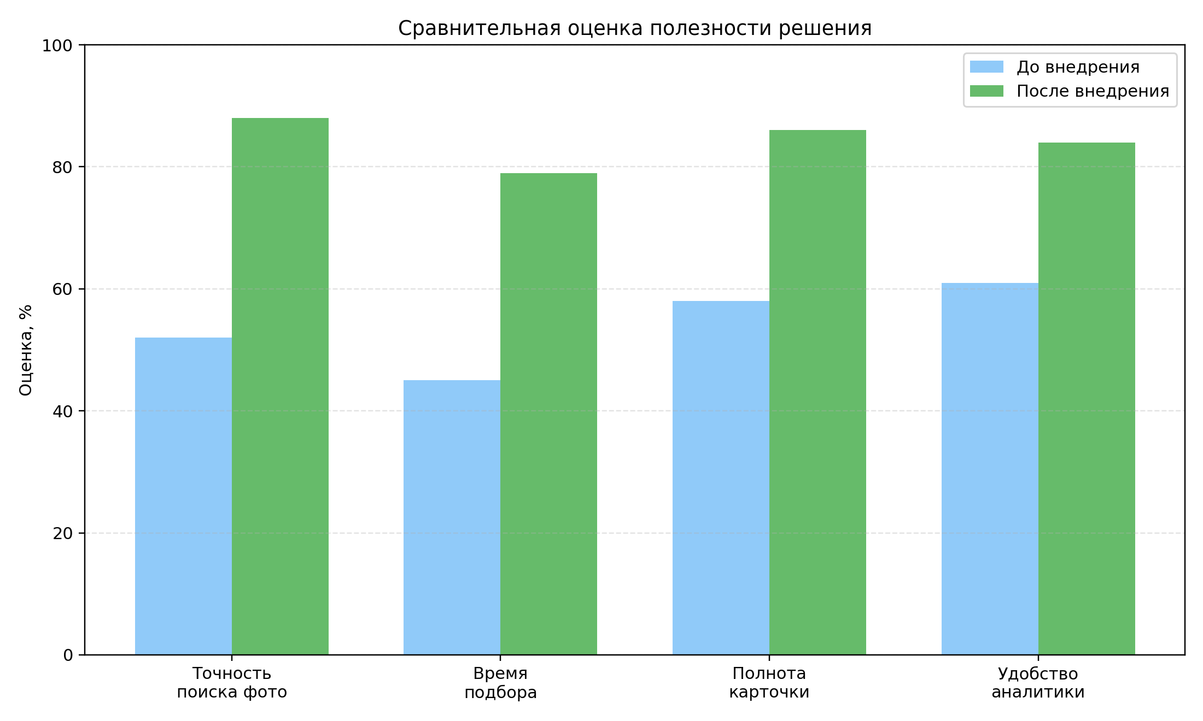
Рисунок 5 — Сравнительная диаграмма полезности сервиса
Наибольший прирост наблюдается в метрике точности поиска фото. Это объясняется переходом к хранению имен игроков в корректной латинице и использованием transfermarkt_player_id как устойчивого ключа сопоставления. В совокупности с механизмом photo_url и загрузкой в S3 это снижает число случаев отсутствующих изображений в интерфейсе.
3.3. Диаграмма сущностей базы данных
Диаграмма сущностей (рисунок 6) иллюстрирует структуру хранения данных в реляционной модели. Центральной сущностью является Player, связанная с Club и player_subtype; контур клубной инфраструктуры представлен цепочкой Country -> City -> Stadium -> Club. История побед хранится через связь многие-ко-многим Club и Trophy с промежуточной таблицей Club_Trophy.
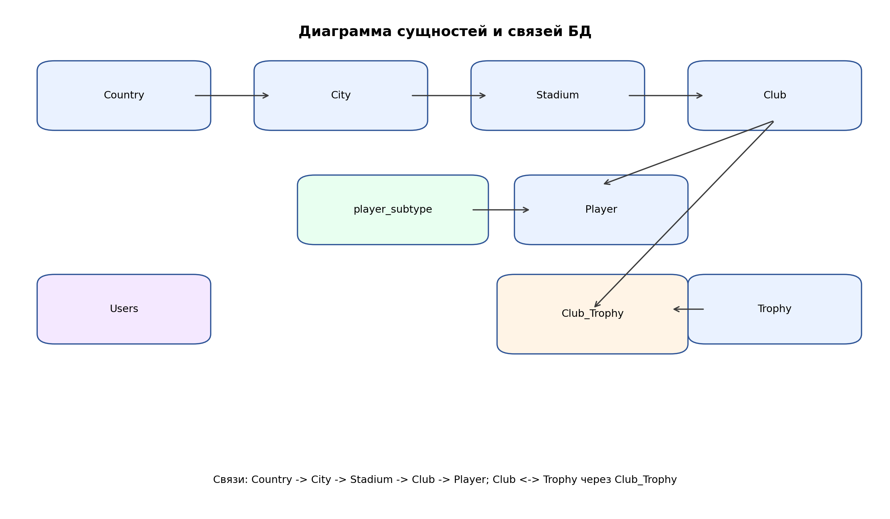
Рисунок 6 — Диаграмма сущностей и связей БД
3.4. Диаграмма потоков данных проекта
Диаграмма обмена данными (рисунок 7) показывает взаимодействие между уровнями системы. Пользователь работает с интерфейсом Streamlit, который передает параметры фильтрации в серверные функции Python. Серверный слой обращается к PostgreSQL за структурированными данными, а для изображений использует external-потоки (Transfermarkt и S3).
С архитектурной точки зрения это гибридная модель: основной контур данных полностью контролируется в локальной БД, а медиаконтур поддерживает внешние источники с кэшированием в объектном хранилище. Такой подход улучшает устойчивость и снижает зависимость интерфейса от сетевой доступности внешнего сайта.
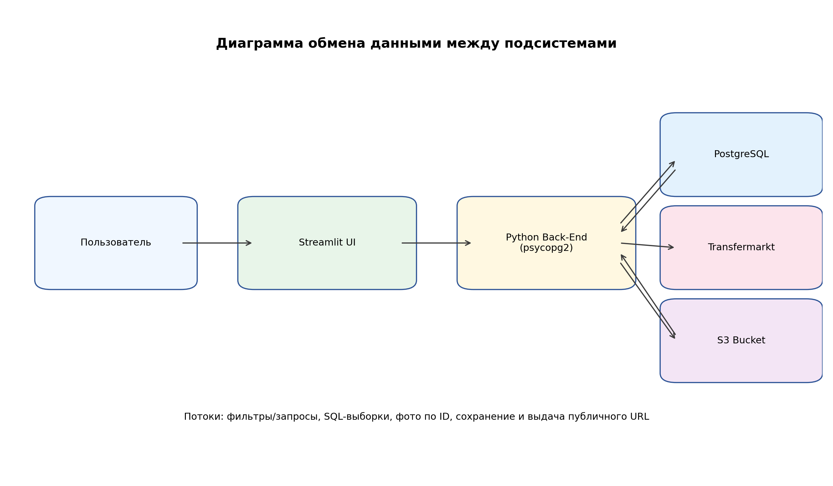
Рисунок 7 — Диаграмма обмена данными между компонентами проекта
3.5. Интерпретация результатов и практическая значимость
Результаты анализа показывают, что разработанный сервис обеспечивает не только базовую автоматизацию CRUD-операций, но и качественное улучшение пользовательского сценария скаутинга. В интерфейсе стало проще переходить от фильтрации к визуальной проверке кандидата, а затем к административному обновлению данных.
Практическая значимость выражается в сокращении ручных операций, повышении повторяемости решений и готовности проекта к расширению. При дальнейшем развитии целесообразно добавить формальные эксперименты с контрольной и тестовой выборками пользователей, а также журналирование действий для вычисления метрик в реальном времени.

ЗАКЛЮЧЕНИЕ
В рамках ВКР разработан полноценный прототип системы подбора футболистов, сочетающий реляционную модель данных, серверную обработку и интерактивный веб-интерфейс. Практическая ценность работы подтверждается тем, что сервис позволяет решать реальные задачи клубного отбора на основе фильтруемых данных.
Ключевой вклад программной реализации состоит в комплексном подходе: от проектирования схемы БД до модуля интеграции фото с внешними источниками и хранилищем S3. Отдельное внимание уделено качеству данных (латинские имена игроков) как фактору повышения точности сопоставления и стабильности UI.
Перспективы развития включают расширение статистических показателей, внедрение рекомендательных механизмов под тактический профиль команды, а также интеграцию дополнительных внешних API для автоматического обновления данных.

СПИСОК ЛИТЕРАТУРЫ
1. Документация PostgreSQL [Электронный ресурс]. URL: https://www.postgresql.org/docs/ (дата обращения: 17.04.2026).
2. Документация psycopg2 [Электронный ресурс]. URL: https://www.psycopg.org/docs/ (дата обращения: 17.04.2026).
3. Документация Streamlit [Электронный ресурс]. URL: https://docs.streamlit.io/ (дата обращения: 17.04.2026).
4. Документация Python [Электронный ресурс]. URL: https://docs.python.org/3/ (дата обращения: 17.04.2026).
5. Документация AWS S3 [Электронный ресурс]. URL: https://docs.aws.amazon.com/s3/ (дата обращения: 17.04.2026).
6. Документация Boto3 [Электронный ресурс]. URL: https://boto3.amazonaws.com/v1/documentation/api/latest/index.html (дата обращения: 17.04.2026).
7. Transfermarkt [Электронный ресурс]. URL: https://www.transfermarkt.com/ (дата обращения: 17.04.2026).
8. ГОСТ 7.32-2017. Отчет о научно-исследовательской работе. Структура и правила оформления.

